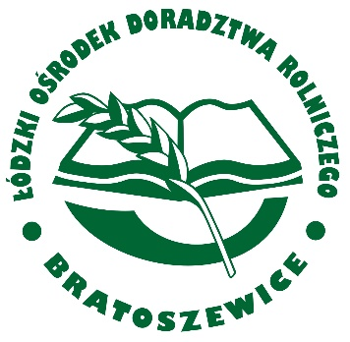**Powiatowy Zespół Doradztwa Rolniczego w Bełchatowie** prowadzi nabór na SZKOLENIE CHEMIZACYJNE PEŁNE ( **w zakresie stosowania środków ochrony roślin**).

Po zakończeniu kursu otrzymują Państwo **Zaświadczenie o ukończeniu szkolenia**

ważne **5 LAT.**

**ZAPISAĆ SIĘ MOŻNA TELEFONICZNIE pod numerami telefonów:**

* **516-816-137**
* **44 632-52-62**

**Lub osobiście w placówce PZDR Bełchatów,**

**ul. Okrzei 49, 97-400 Bełchatów**

**SERDECZNIE ZAPRASZAMY ;-)**